МУНИЦИПАЛЬНОЕ ОБРАЗОВАНИЕ
ГОРОДСКОЙ ОКРУГ ГОРОД СУРГУТ

АДМИНИСТРАЦИЯ ГОРОДА

ПОСТАНОВЛЕНИЕ

« | 30 | » | 12 | 20 | 19 |  |  | № | 9873

О внесении изменений
в постановление Администрации
города от 23.01.2014 № 451
«Об утверждении границ
прилегающих территорий
к некоторым организациям,
на которых не допускается
розничная продажа
алкогольной продукции»

В соответствии с Федеральным законом от 22.11.1995 № 171-ФЗ
«О государственном регулировании производства и оборота этилового спирта, алкогольной и спиртосодержащей продукции и об ограничении потребления (распития) алкогольной продукции», постановлением Правительства
Российской Федерации от 27.12.2012 № 1425 «Об определении органами
государственной власти субъектов Российской Федерации мест массового
скопления граждан и мест нахождения источников повышенной опасности,
в которых не допускается розничная продажа алкогольной продукции, а также определении органами местного самоуправления границ прилегающих к неко-торым организациям и объектам территорий, на которых не допускается
розничная продажа алкогольной продукции», решением Думы города
от 28.05.2013 № 333-V ДГ «Об определении способа расчета расстояний
от некоторых организаций и (или) объектов до границ прилегающих
к ним территорий, на которых не допускается розничная продажа алкогольной продукции», распоряжением Администрации города от 30.12.2005 № 3686
«Об утверждении Регламента Администрации города»:
1. Внести в постановление Администрации города от 23.01.2014 № 451 «Об утверждении границ прилегающих территорий к некоторым организациям, на которых не допускается розничная продажа алкогольной продукции» (с изменениями от 22.02.2017 № 1110) следующие изменения:
1.1. В абзаце шестом пункта 1 постановления слова «№ 11 «Машенька»
заменить словами «№ 56 «Искорка».
1.2. Приложение 5 к постановлению изложить в новой редакции согласно приложению к настоящему постановлению.
2. Управлению документационного и информационного обеспечения
разместить настоящее постановление на официальном портале Администрации города.
3. Муниципальному казенному учреждению «Наш город» опубликовать настоящее постановление в средствах массовой информации.
4. Контроль за выполнением постановления возложить на заместителя Главы города Шерстневу А.Ю.

Глава города В.Н. Шувалов

Приложение
к постановлению
Администрации города
от ____________ № ________

Схема
границ прилегающей территории к зданию муниципального бюджетного
дошкольного образовательного учреждения детского сада № 56 «Искорка»,
расположенного по адресу: город Сургут, улица Профсоюзов, дом 40/1, на которой не допускается розничная продажа алкогольной продукции

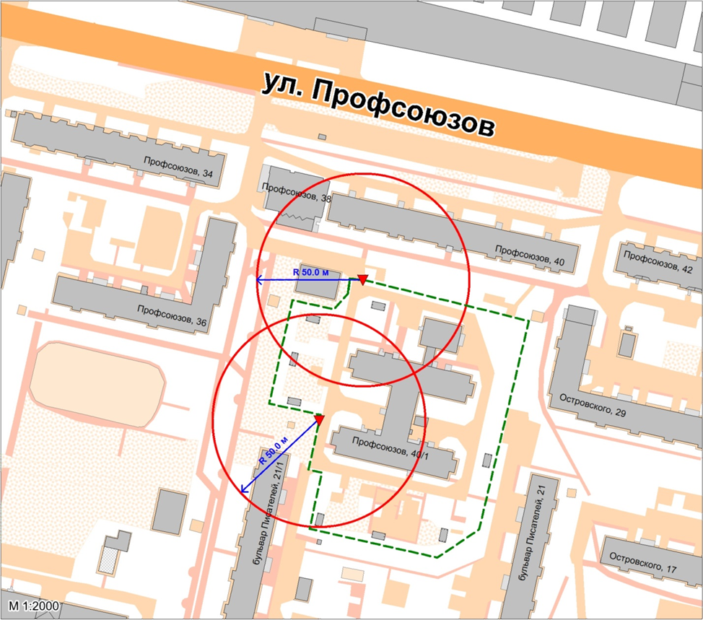

Условные обозначения:

– вход для посетителей на обособленную территорию муниципального бюджетного дошкольного образовательного учреждения детского сада № 56 «Искорка»;
R – радиус в метрах;

– металлический забор, граница обособленной территории.

